Нравственно-патриотический проект для детей и взрослых «Родина»
Всероссийский конкурс «Родина»
Номинация: «Исследовательские проекты»
«Прадеды – герои Великой Победы!»
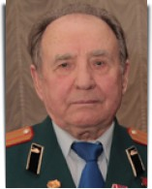
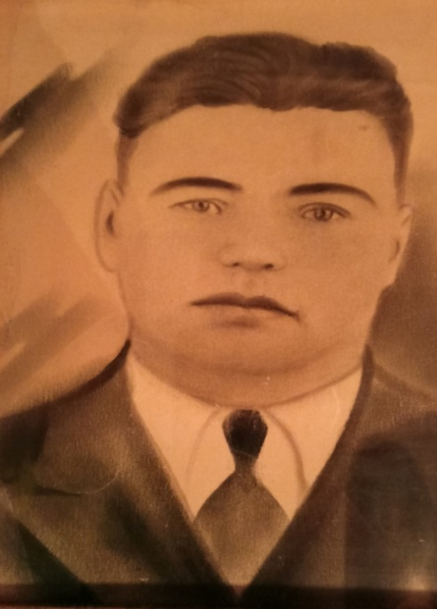

Подготовила: Цыплятникова Дарья Михайловна, обучающаяся 5 класса
МБОУ«Пурдошанская средняя общеобразовательная школа»
Темниковский район с. Пурдошки, у. Крупской, д.18 индекс 431233
Домашний адрес с. Пурдошки, ул. Куйбышева, д. 17.
Телефон 89108724258

Руководитель: учитель истории Олухова Наталья Николаевна
Темниковский район с. Пурдошки, у. Ленина, д.21 индекс 431233
телефон 89176945498

Цель:
Прославить героизм прадеда и Героя Советского Союза Чудайкина Владимира Ивановича, для того чтобы их мужество, самопожертвование во имя Родины вызывали у нас чувство гордости за свой народ, свою страну, чувство благодарности им за счастливую жизнь и ответственность за мир во всем мире. Чтобы память о них передавалась из поколения в поколение.
Задачи исследования:
Отрабатывать умения и навыки исследовательской деятельности в ходе практических занятий.
Изучить литературные источники: (заметки из местных газет о героях земляках, справочную литературу о боевых операциях).
Узнать факты биографии из личных бесед с родными героев.
Способствовать развитию чувства патриотизма и гордости за свою Родину.
Методы исследования:
Поисковый метод, т.е. поиск необходимой информации в различных источниках,
систематизации и обобщения полученной информации.
Новизна исследования:
Заключается в том, что впервые был собран, изучен и обобщен материал о поисковой работе отряда «Подвиг» и представлен для ознакомления.
Практическая значимость:
Работа с материалом о героях ВОВ ведет к расширению знаний о Великой Отечественной Войне 1941-1945 годов. Повышает интерес к изучению истории России и малой Родины,
развивает умение работать с разными источниками информации.
Материал работы может быть использован учащимися, интересующимися историей Великой Отечественной войны, а также ученикам и учителям при подготовке к урокам истории, и по внеклассной работе.
Актуальность тематики злободневна по двум причинам.
Во-первых, для нашей страны тема Великой Отечественной войны всегда будет очень важна, так как цена, которую наш народ заплатил за Победу в этой войне - огромна и исчисляется миллионами. Забыть об этом, это значит предать свою Родину.
Во-вторых, воспитание в себе навыков служения Отечеству, стать гражданином, патриотом своей страны для каждого человека очень важно, поэтому я считаю эту работу актуальной.

- Введение
Меня зовут Цыплятникова Дарья, учусь в 5 классе. В этом учебном году мы начали изучать историю. Я поняла, что история любой страны и в древности, и в настоящее время имеет войны. История России тоже есть история муки и борьбы от печенегов и хазар - до Великой Отечественной войны двадцатого века. Отовсюду доступные, ниоткуда не защищенные - мы веками оставались приманкой и вожделенной добычей для врага. В настоящее время идет борьба с фашистами в Украине. Фашисты опять подняли голову. Наши отцы и братья ведут справедливую борьбу с врагом, как когда-то в 1941-1945 гг. били фашистов прадеды. Но мы научились хоронить нашу национальную святыню в недосягаемости. Для нашего народа - нет «невозможного». У нас самые смелые воины и мы обязательно победим, как прадеды победили нацистов и принесли нам Победу 9 мая 1945 года. Мы 77 лет живем свободной, счастливой жизнью и просто обязаны помнить, и гордится своими героями.
- Основная часть
Мой прадед Киселев Петр Николаевич родился четвертого июля 1924 года в Мордовской АССР в Пурдошанском районе,
с. Пурдошки. В 1942 г. был призван в армию, а в 1943 г. ушел на фронт. Воевал в Чехословакии, был связистом. Во время сильного боя тянул связь через реку до блиндажа командования, был ранен в голову, шесть месяцев находился в госпитале, затем продолжил боевой путь до Победы. Вернулся домой в 1946 году. Прадед (на фото) женился, у него родилось пятеро детей. Работал до пенсии Петр Николаевич в районном торговом предприятии. Умер мой герой в 1972 г. О нем мне рассказал и показал фотографию мой дедушка Киселев Михаил Петрович. Моя семья гордится отважным воином. Мы будем помнить его всегда и передадим эту память будущим поколениям.
Все жители Темниковского района помнят и гордятся Героем Советского Союза Чудайкиным Владимиром Ивановичем, он мой земляк. Родился 24 февраля 1925 года в д. Поповка в нескольких километрах от моего родного села Пурдошки, в крестьянской мордовской семье. Когда началась война, Володе Чудайкину было 16 лет. Сколько ни пытался, на фронт не брали. Куда? Мал ещё! Да и бронь заводская у него была. Он тогда работал на Куйбышевском авиационном заводе. А рабочих рук в тылу не хватало.
И тогда, чтобы попасть на фронт, он пошёл на хитрость. Во время проверки документов на улице спрятал заводскую бронь и комсомольский билет, сказавшись бездомным. Тогда с такими разговор был короткий – задержанных без разговоров отправляли на передовую. Он знал, что ему грозила перспектива попасть в штрафбат. И на призывном пункте Владимир предъявил документы. Призывная комиссия повозмущалась, и всё-таки отправила рвущегося на фронт юношу служить.
В апреле 1944 года Владимир Чудайкин прибыл на учебу в танковую школу. Шесть месяцев изучал танк, осваивал вождение боевой машины, учился стрелять. Сдал выпускной экзамен, получил сержантское звание и отправился на фронт. В ноябре 1944 года Владимир был назначен заряжающим орудие танка Т-34 23-й танковой бригады 9-го танкового корпуса 3-й ударной армии. Первый бой незабываемой зарубкой вошёл в память молодого бойца. Перед рассветом страшный удар потряс землю – началась артиллерийская подготовка. Владимир прильнул к окуляру орудийного прицела. Вот-вот атака. В небе вспыхнула долгожданная ракета. Взревели танковые моторы. По рации получен приказ: прорваться в тыл противника, здесь в бой не вступать! Танки выстраиваются в колонну и устремляются вперед. «Вижу колонну противника, – докладывает командир головного танка, – в колонне – пехота и самоходные орудия». Танки перестраиваются в боевой порядок и идут на врага. Впереди немецкие самоходные орудия. «По головной – огонь!», – кричит командир танка, и Владимир посылает первый снаряд во вражескую самоходку. Она загорается. Выстрел – и пылает другая. Более десяти немецких самоходных орудий уничтожили в том бою наши танкисты. Три из них – сержант Чудайкин. Боевое крещение танкиста Владимира Чудайкина удалось на славу. Впереди его ждала нелегкая переправа через Вислу, рейды по тылам врага, встречи и потери, четыре новых танка, четыре новых экипажа. И был подвиг. Шел штурм цитадели немецкого фашизма – рейхстага. На помощь стрелковым подразделениям пришли артиллеристы, танкисты, саперы. Среди них в штурмовой группе был и старший сержант Владимир Чудайкин. Во время боя его танк шёл по берлинской улице впереди пехоты и вёл меткий огонь по рейхстагу.
Вдруг на пути оказалась преграда: подбитый горящий танк. Чудайкин, не раздумывая, выскочил из своей машины. Медлить было нельзя. Под непрерывным обстрелом врага он потушил пламя на горевшем танке и отбуксировал его в ближайший двор. Мужественный воин продолжил бой даже несмотря на полученное ранение. За совершенный подвиг Владимиру Ивановичу Чудайкину 31 мая 1945 года было присвоено звание Героя Советского Союза.В 1947 году вступил в ряды КПСС. Демобилизовался в 1950 году. Затем почти 40 лет трудился на металлургическом заводе в г. Куйбышев. Жил до самой смерти в Самаре и возглавлял
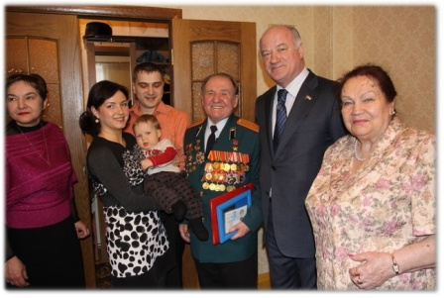
Совет ветеранов войны, труда, вооруженных сил и правоохранительных органов Кировского района. Владимир Иванович – кавалер орденов Ленина и Отечественной Войны, обладатель медалей и орденов: Орден Ленина, Орден Отечественной войны I степени, «За взятие Варшавы» и «За победу над Германией» «За взятие Берлина», «За освобождение Варшавы».
Сегодня у Владимира Чудайкина есть внуки, и правнуки, которые гордятся им. «Победители и герои войны – те, которых среди нас нет: ценой их жизни выжили мы», - говорил Владимир Иванович.
Имя Владимира Чудайкина носит средняя школа № 150 Кировского района Самары. На доме, где живет ветеран, установлена мемориальная доска. Также Владимир Чудайкин является почетным гражданином Самары.
Он - человек героической судьбы, человек-легенда, золотыми буквами вписал свое имя в летопись Великой Отечественной войны. Подвиг, совершенный моим земляком при штурме Берлина, наполняет гордостью и безграничным уважением сердца жителей Мордовии и Самарской области. Владимир Иванович Чудайкин с семьей.(2016 год) . 24 февраля 2020 года ему исполнилось 95 лет, чуть позже он умер.
Мы всегда будем помнить о том, что герой сделал для нашей страны, для Великой Победы, для потомков. Уверенна, что на его примере будут учиться мужеству, патриотизму и беззаветному служению Отчизне многие поколения наших людей.
- Заключение
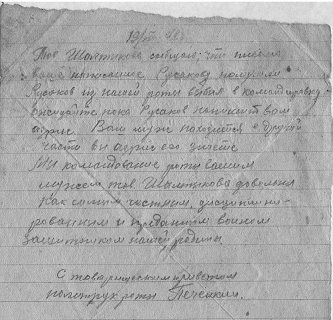
Из жизни уходят прадеды и деды, воспитанные на идеалах патриотизма, самопожертвования, беззаветной любви к Родине. Их судьбы - пример жизни для нас, будущих поколений, неподражаемый идеал героизма, доблести и славы, неимоверного труда. Очень хочется успеть сделать для этих людей что-то хорошее, чтобы ветераны войны и труженики тыла, дети войны чувствовали, что они не забыты, что мы, молодое поколение, преклоняемся перед ними. Ведь они отстояли для нас возможность жить. Наш долг - увековечить память павших земляков. Собирать письма, (на фото письмо с фронта) документы, фотографии. Записи воспоминаний. Мы и будущее поколение должны помнить их – известных и безымянных!

Я рада, что приняла участие в этом конкурсе, рассказала о прадедушке и земляке Чудайкине В.И. В заключение я хочу поделиться содержанием письма, которое я написала прадеду Пете
Здравствуй, дорогой прадедушка Петя, я твоя правнучка Даша, когда родилась, то тебя уже не было в живых. От родителей я узнала, что ты воевал на войне. Сражался с фашистами, был ранен. Ты до последних сил отстаивал свою родную землю от врага, боролся за победу, чтобы мы твои дети, внуки, правнуки жили в мире. Когда закончилась война, ты вернулся в родное село. Много приходилось работать тебе и твоим односельчанам чтобы, восстановить то, что разрушила злая война, У тебя много медалей за твой героизм и труд. Деда Петя, мы счастливы, что у нас мирное небо, благодаря твоему подвигу, мужеству, героизму. Наша семья всегда будет помнить тебя и гордится тобой.
Спасибо тебе мой милый прадедушка, за победу, за мир, за праздник. За твоим подвигом, тысячи человеческих жизней.
Низкий поклон до земли!
Даша.

